Но пожар случиться может, пусть не наша в том вина,
На тот случай знаем тоже, как должны вести себя:
Если в двери выйти можно, так и сделаем - уйдём,
Из квартиры всех животных за собою уведём.
Дверь прикроем поплотнее, о пожаре сообщим

И попросим всех соседей позвонить по "ноль один"
Потому что очень часто средь детей есть "шутники",
Что звонят и понапрасну беспокоят "ноль один".
Все пожарные России, чтоб машины зря не гнать,
Сообщения решили от детей не принимать.

Не воспримут нас серьёзно, и сигнал наш не дойдёт,
Если позвонит кто взрослый, то пожарная придёт.
Если дверь у нас закрыта, и сидим мы под замком,
А у нас вдруг загорелось, - нам поможет телефон.

Позвоним соседу, другу, озадачим, что горим,
Тёте, маминой подруге, чтоб звонили "ноль один".
Благо, список всех знакомых на виду висит у нас -
На стене у телефона - пригодится он как раз.

Если нету телефона - мы к балкону поспешим,
За собою дверь балкона поплотнее притворим.
Если нет у нас балкона - станем в окна мы кричать:
О пожаре всем прохожим -громко будем сообщать.

Нас тогда услышат люди, и на помощь нам придут -
Ждать нам долго не придётся - нас пожарные спасут.
Почему мы двери наши закрываем поплотней?
Чтоб не дать пожару дальше развиваться поскорей.

Если двери мы откроем - свежий ветер налетит.
Силы он огню удвоит, полыхнёт - и всё сгорит.

Чтобы не было пожара, спичками нельзя играть.
У взрослых пусть войдёт в привычку - от детей их убирать.
Не на улицу, не в садик спички мы не будем брать.
Тополиный пух, бумаги мы не станем поджигать.

Спичками играть не будем, зажигалку не возьмём -
И себя мы не погубим, и квартиру сбережём.
Повзрослев, тогда уж смело спички в руки мы возьмём,
Применять их будем в дело и пожар не разведём.

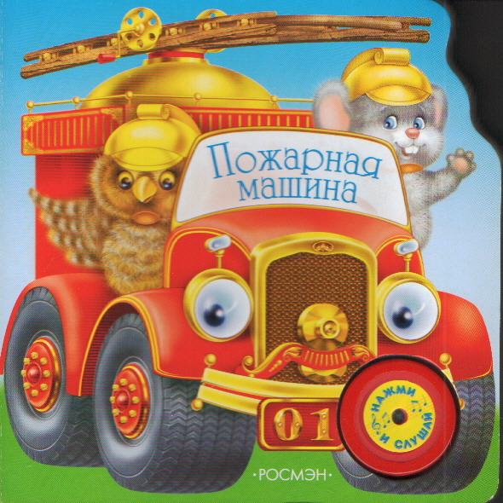

Дым идет от возгоранья, если что-то вдруг горит,
Этот дым по содержанию едуч, и ядовит.
Под кровать мы не забьёмся и не спрячемся в шкафу -
До балкона доберёмся, хоть ползком в сплошном дыму.

А открыть балкон сумеем, значит, выйдем на балкон.
Воздух будет там свежее, там подмогу подождём.
Если вспыхнула одежда (мы сидели у огня),
На спасенье есть надежда: только лишь бежать нельзя.

Потому что ветром пламя увеличим, убыстрим -
Ни одна одежда - сами в этом пламени сгорим,
Если снять одежду сложно, мы на землю упадём -
По земле кататься будем - так мы справимся с огнём.

Вспыхнет вдруг одежда сильно на товарище у нас -
Мы с себя одежду снимем и накроем пламя в раз.
Доступ воздуха закроем - и огонь умрёт тот час.
Друга тут же успокоим и проводим до врача.

Главное - позвать на помощь тех, кто борется с огнём.
Мы их очень уважаем и пожарными зовём!

